Colégio Nunes Moraes
Dedicação e Compromisso

ATIVIDADE DOMICILIAR DE GRAMÁTICA
SÉRIE: 5°ANO

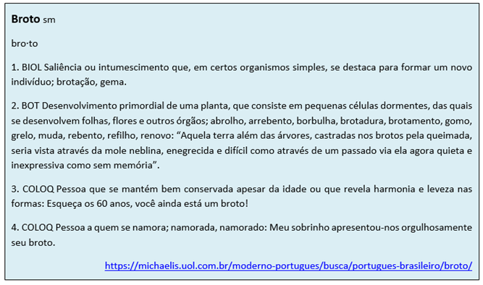
- Leia o verbete a seguir e responda:

Disponível em: <https://michaelis.uol.com.br/moderno-portugues/busca/portugues-brasileiro/broto/> Acesso em: 08 dez. 2018.
Poli = vários semia = sentidos, significados
Na língua portuguesa, as palavras que apresentam vários significados são chamadas de polissêmicas.

- Podemos dizer que \"broto\" é uma palavra polissêmica? Justifique.
____________________________________________________________________________

- Qual a classe gramatical da palavra "broto"?

( ) artigo ( ) substantivo ( ) adjetivo ( ) numeral

c) Quais os significados das abreviações apresentadas no verbete? Responda associando as colunas abaixo.

( 1 ) COLOQ ( ) Botânica
( 2 ) BIOL ( ) substantivo masculino
( 3 ) BOT ( ) Biologia
( 4 ) sm ( ) Coloquial

d) Além dos significados e da classe gramatical, que outras informações podemos encontrar no verbete apresentado?

____________________________________________________________________________

- Leia o texto a seguir.

Os Saltimbancos
[...]
O pão, a farinha, o feijão, carne seca,
Quem é que carrega? Hi-ho.
O pão, a farinha, o feijão, carne seca,
limão, mexerica, mamão, melancia,
Quem é que carrega? Hi-ho.
[...]
Disponível em: https://docplayer.com.br. Acesso em: 16 nov. 2019.

No texto, as palavras destacadas são artigos:

a) masculinos, definidos e estão no singular.
b) masculinos, indefinidos e estão no plural.
c) femininos, definidos e estão no singular.
d) femininos, indefinidos e estão no plural.

- Leia a letra da canção abaixo.

Se os pingos de chuva fossem pingos de morango
Que chuva gostosa seria
Dançando e cantando com a boca aberta
Ha ha ha ha ha ha ha ha ha ha
Se o vento tivesse cheiro de chocolate
Que vento gostoso seria [...]
\"Se...\", de Xuxa(fragmento).

- Os termos em destaque no texto determinam e concordam com os:

( ) adjetivos.
( ) artigos.
( ) numerais.
( ) substantivos.

b) Os termos destacados foram flexionados, respectivamente, no:

( ) masculino e plural, feminino e plural; masculino e plural.
( ) masculino e plural; feminino e plural; masculino e singular.
( ) masculino e plural; feminino e singular; masculino e singular.
( ) feminino e plural; feminino e singular; masculino e singular.

c) Releia as frases: “Se os pingos de chuva fossem pingos de morango” e “Que vento gostoso seria”
As expressões destacadas nas frases acima:

( ) determinam os artigos, concordando com eles.
( ) caracterizam os artigos, concordando com eles.
( ) determinam os substantivos, concordando com eles.
( ) caracterizam os substantivos, concordando com eles.

- Leia o texto a seguir.
Os Saltimbancos
[...]
— Ao meu lado há um amigo
que é preciso proteger.
Todos juntos somos fortes,
não há nada pra temer.
Uma gata, o que é que é?
— Esperta.
E o jumento, o que é que é?
— Paciente.
Não é grande coisa realmente
pr'um bichinho se assanhar.
E o cachorro, o que é que é?
— Leal.
E a galinha, o que é que é?
— Teimosa.
[...]
Disponível em: https://docplayer.com.br. Acesso em: 16 nov. 2019.

Na ordem de cima para baixo, os adjetivos destacados no texto se referem a:

a) amigo, jumento, bichinho e cachorro.
b) amigo, jumento, cachorro e galinha.
c) gata, jumento, cachorro e galinha.
d) gata, bichinho, cachorro e galinha.

- Leia o texto e responda à questão.

Girafa
(gi.ra.fa)
sf.
1. Zool. Grande mamífero ruminante africano (Giraffa camelopardalis), da fam. dos
girafídeos, dotado de pernas e pescoço muito longos, o que faz com que atinja
cinco metros ou mais de altura.
2. Zool. Qualquer animal da fam. dos girafídeos.
3. Mús. Tipo de piano com cauda vertical.
4. Bras. Cin. Telv. Haste de metal longa em cuja ponta se prende microfones ou dispositivos de iluminação para o local desejado.

HOUAISS eletrônico. Versão 3.0, jun. 2009; AULETE. Disponível em: <http://www.aulete.com.br/girafa>. Acesso em: 25 jan. 2019.

No trecho: \"[…] o que faz com que atinja cinco metros ou mais de altura […]\", o numeral em destaque pode ser classificado como:

a) cardinal.
b) fracionário.
c) multiplicativo.
d) ordinal.

- Leia o texto a seguir.

Brancas
Azuis
Amarelas
E pretas
Brincam
Na luz
As belas
Borboletas.
Borboletas brancas
São alegres e francas.
Borboletas azuis
Gostam muito de luz.
As amarelinhas
São tão bonitinhas!
\"As borboletas\", de Vinicius de Moraes.

- As palavras em destaque se referem a que palavra do poema?

( ) "Brincam".
( ) "Borboletas".
( ) "Gostam".
( ) "luz".

b) As palavras destacadas no texto servem para:

( ) determinar os nomes.
( ) atribuir nomes aos seres.
( ) caracterizar outras palavras.
( ) indicar o aumentativo das palavras.

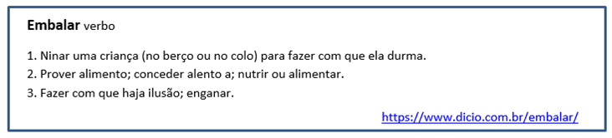
- Ao consultar um dicionário, é preciso prestar atenção em todas as informações para encontrar o que procuramos. Observe o verbete a seguir.

Disponível em: <https://www.dicio.com.br/embalar/> Acesso em: 08 dez. 2018.

a) Qual é a classe gramatical da palavra apresentada no verbete? ______________________

b) Quantas acepções(significados) o vocábulo \"embalar\" tem nesse verbete? ____________

c) Como você observou no verbete acima, uma mesma palavra pode apresentar mais de um significado. Enumere as frases de acordo com os significados apresentadas no verbete.

( ) O patrão embalava os funcionários com falsos aumentos.
( ) A mãe embalou o bebê.
( ) Durante toda a vida, o pai embalou as necessidades dos filhos.

